**23 ЭЛЕМЕНТЫ УПРАВЛЕНИЯ**

Задание 1. Дана строка символов, содержащая некоторый текст на русском языке. Заменить все большие буквы «А» на символ «*».

Листинг программы:

using System;

using System.Collections.Generic;

using System.ComponentModel;

using System.Data;

using System.Drawing;

using System.Linq;

using System.Text;

using System.Threading.Tasks;

using System.Windows.Forms;

namespace task1

{

public partial class Form1 : Form

{

public Form1()

{

InitializeComponent();

}

private void listBox1_SelectedIndexChanged(object sender, EventArgs e)

{

}

private void button1_Click(object sender, EventArgs e)

{

int index = listBox1.SelectedIndex;

string str = (string)listBox1.Items[index];

string newStr = "";

for(int i = 0; i < str.Length; i++)

{

if ((str[i] == 'А')||(str[i]=='A')){

newStr += '*';

}

else

{

newStr += str[i];

}

}

label1.Text =$"Обработанная строка: {newStr}";

}

}

}

Таблица 23.1 – Входные и выходные данные

|  |  |
| --- | --- |
| Входные данные | Выходные данные |
| Азбука ела Артёма | *збук* ел* *ртём* |

Анализ результатов:

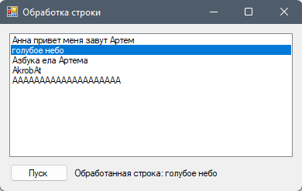

Рисунок 23.1 – Результат работы программы

Источник – собственная разработка